Château de Chenonceau.
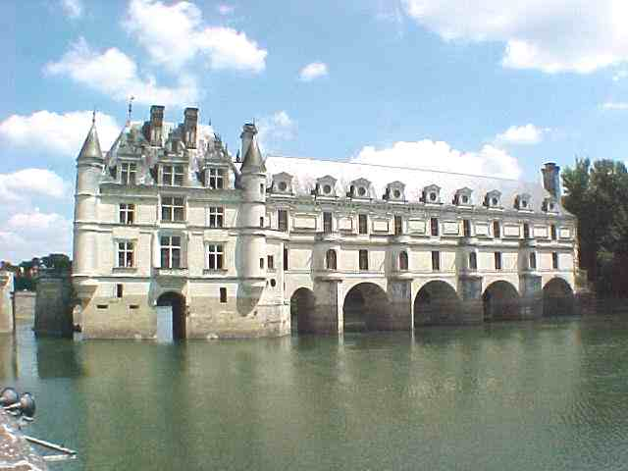
- Als het kasteel van Chenonceau gewoon op één van de groene glooiingen van de Touraine was gebouwd, had het vermoedelijk nu niet te boek gestaan als één van de hoogtepunten van een kastelentocht.
- Het dankt zijn wereldfaam hoofdzakelijk aan de ligging in het water, te midden van het bosrijke oeverlandschap van de Cher.
- Het feit dat het bovendien door fraaie tuinen wordt omringd (een uitzondering) en ook binnen iets te bieden heeft, maakt Chenonceau inderdaad tot een verplicht nummer.
Geschiedenis en exterieur.
- Als u het kasteel via de lange platanenlaan vanuit het noorden nadert (al dan niet in het toeristentreintje), belandt u vanzelf op het door grachten omsloten voorplein.
- Rechts staat een donjon: het is het enige deel van een ouder kasteel dat Thomas Bohier, de eigenaar, overeind liet.
- Bohier was de belastingontvanger van Karel VIII, Lodewijk XII en Frans I.
- Het nieuwe Chenonceau verrees tussen 1513 en 1521, deels op de fundamenten van een oude waterradmolen.
- Het werd een bijna vierkant gebouw met vier hoektorens en twee uitbouwtjes (met een terras ertussen).
- Opvallende primeur voor Frankrijk was de brede, centrale gang, die de kamers direct toegankelijk maakte; voordien waren de kamers alleen via andere kamers te bereiken.
- Ook de toepassing van rechte trappen was een nieuw idee uit Italië.
- Kort na het gereedkomen van zijn nieuwe woning, stierf Bohier.
- Doordat Frans I diens frauduleuze praktijken ontdekte, moesten de erfgenamen Chenonceau aan de kroon afstaan.
- De 60 m lange brug tussen het kasteel en de zuidoever van de Cher werd in opdracht van Diane van Poitiers gerealiseerd.
- De mooie en invloedrijke maîtresse van Hendrik II liet ook de sier- en groentetuin ontwerpen.
- Diane moest haar lievelingsverblijf verlaten toen Hendrik was gestorven en diens echtgenote Catharina de Medici wraak nam en Diane verbande naar Cháteau Chaumont.
- Catharina liet de tuinen ten westen van het slot aanleggen en Dianes brug met twee verdiepingen bebouwen, waardoor Chenonceau globaal zijn huidige gestalte kreeg.
- De feesten, die Catharina organiseerde waren verre van eenvoudig.
- De ontvangst van Karel IX is buitensporig decadent geweest; grote zeeslagen en vuurwerken op de Cher kon men vanuit de nieuwe galerijen op de brug gadeslaan.
- Aan het eind van de 16de eeuw schonk Catharina het kasteel aan haar schoondochter Louise van Lofharingen, die na de moord op haar man, Hendrik III, door een monnik bij Parijs zo lang en intensief treurde, dat ze de bijnaam `de Ontroostbare' verwierf; het kasteel kreeg de kleuren van haar rouw.
- Chenonceau bleef na Louise onbewoond tot het echtpaar Dupin het in de 18de eeuw erfde.
- De privé-onderwijzer voor hun zoon was niemand minder dan Jean Jacques Rousseau.
- Zijn Émile (of De l'Éducation) zou hij hebben geschreven met zijn ervaringen met de kleine Dupin in het achterhoofd.
- Kasteel Chenonceau (zonder x) overleefde de Revolutie dankzij de populariteit van mevrouw Dupin bij de bevolking van het dorp Chenonceaux (met x).
- Ze is begraven in de tuin aan de overkant van de rivier.
- De laatste belangrijke bewoonster was Madame Pelouze, die vanaf 1864 alle veranderingen van Catharina wegwerkte om het hoofdgebouw zijn oorspronkelijke uiterlijk terug te geven.
Interieur.
- Via een ophaalbrug komt u in de vestibule van de begane grond, die een vreemd, onregelmatig ribgewelf heeft.
- De eerste kamer links is het voormalige wachtlokaal met een vloer van vrijwel geheel afgesleten majolicategels; alleen in de hoeken kant u zien hoe ze er ooit hebben uitgezien.
- De ruimte heeft een beschilderd balkenplafond en Vlaamse wandkleden uit de 16de eeuw.
- Zij geeft toegang lot de laatgotische kapel met een mooi marmeren Mariabeeld tril de 16de eeuw.
- De schoorsteenmantel in de zaal van Diane van Poitiers is vormgegeven door de grote Franse beeldhouwer/bouwmeester Jean Goujon.
- De wandkleden zijn eveneens van Vlaamse herkomst.
- De vrouw op het portret is Dianes rivale Catharina de Medici.
- Het uitbouwtje van deze kamer is het `groene kabinet': de werkkamer van Catharina met bibliotheek.
- Aan weerszijden van het trappenhuis liggen de kamer van Frans I met een schilderij van Diane als jachtgodin door Francesco Primaticcio en de salon met een portret van de Zonnekoning door hofschilder Rigaud.
- De schoorsteenmantel is versierd met de salamander van Frans I en de hermelijn van diens echtgenote Claude de France.
- De galerij van de brug is eenvoudig uitgevoerd. Hoewel de brug van 1940 tot '42 een verbinding vormde tussen bezet en onbezet Frankrijk, bleef hij voor bombardementen gespaard.
Bovenverdieping.
- De eerste etage heeft dezelfde plattegrond.
- De hal met wandkleden uit Oudenaarde (jachtscènes) en marmeren keizerbeelden uit Florence, geeft toegang tot vier 'royale' slaapkamers met de beleende korte `zitbedden'.
- Op de tweede verdieping bevindt zich een reconstructie van de kamer van Louise van Lofharingen.
- Het beschilderde, houten plafond is origineel: een aards tranendal met doornenkronen, doodshoofden en beenderen als decoratieve elementen.
- Na de moord op haar echtgenoot heeft Louise zich teruggetrokken in dit sombere decor.
Keuken.
- In de onderbouw van de molen, die als fundament voor het kasteel diende, vindt u de voormalige slotkeuken en vertrekleen voor het huishoudelijk personeel.
Museum.
- Wie de historische gebeurtenissen op Chenonceau wil laten herleven, kan een kijkje nemen in het wassenbeeldenmuseum.
- Het is ondergebracht in het Pavillon des Dómes op het `vasteland'.
- Deze behuizing van het personeel hoorde bij een enorm uitbreidingsplan van Catharina de Medici, waarvan overigens weinig terecht kwam.

